Проверочная работа по истории России «Русские земли в середине XIII-XIV веков»

№ 1. Установите соответствие между событиями и годами: к каждой позиции первого столбца подберите соответствующую позицию из второго столбца.
СОБЫТИЯ |  | ГОДЫ
А) первое упоминание о Москве в летописях  Б) Грюнвальдская битва  В) Восстание в Твери против родственника хана Чолхана  и его отряда |  | 1) 1147 г.  2) 1242 г.  3) 1410 г.  4) 1327 г.  5) 1245 г.
Запишите в таблицу выбранные цифры под соответствующими буквами:
А | Б | В

№ 2. Расположите в хронологическом порядке следующие события. Укажите ответ в виде последовательности цифр выбранных элементов:
1) поход хана Тохтамыша на Москву
2) сожжение Рязани
3) битва на реке Калке
4) Осада Смоленска крупным войском великого князя литовского Витовта
ОТВЕТ: __________________

№ 3. Запишите понятие, о котором идёт речь.
А. «Поэтические сказания о прошлом, в которых прославлялись подвиги русских богатырей».
ОТВЕТ: __________________
Б. «Ханская грамота, подтверждающая права русских князей на правление в период ордынского владычества».
ОТВЕТ: __________________
В. «Настенная живопись по сырой штукатурке водными красками. Ею украшали храмы и соборы».
ОТВЕТ: __________________
Г. «Закреплённая законом обязанность по выполнению различных работ».

№ 4. Установите соответствие между историческими личностями и их современниками.
ПРАВИТЕЛИ |  | СОВРЕМЕННИКИ
A) Иван Калита  Б) князь Даниил Романович  B) Александр Невский  Г) воевода князь Дмитрий Боброк |  | 1) Людовик IX Святой  2) хан Узбек  3) Ярослав Мудрый  4) Челубей  5) хан Батый
Запишите в ответ цифры, расположив их в порядке, соответствующем буквам:
A | Б | В | Г

№ 5. Прочитайте отрывок из сочинения историка и выполните задания.
«Московский князь призвал всех головы свои положить за землю русскую. Местом сбора русских войск был назначен город Коломна. 25 августа великий князь московский прибыл в этот город. Его встретили на берегу реки Северки, притоке Москвы-реки. На утро следующего дня было приказано всем воеводам с войсками выехать за город на Девичье поле. Здесь состоялся смотр русских войск перед походом. После совета воевод русские полки 26 августа оставили город и пошли к верховьям Дона».

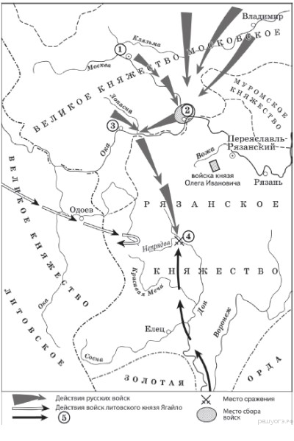
А. Укажите век, когда произошли события, обозначенные на схеме. Ответ запишите словом.
________________________________________________________________________________
Б. Назовите военачальника, командующего войском, поход которого обозначен в легенде схемы цифрой «5».
________________________________________________________________________________
В. Назовите историческое событие, обозначенное на схеме цифрой «4». Укажите год (дату), когда произошло данное историческое событие.
________________________________________________________________________________

№ 6. Рассмотрите иллюстрацию и выполните задание.
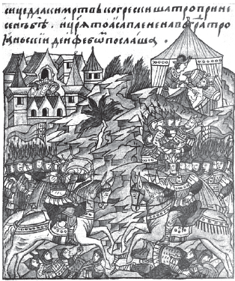
Укажите вид живописи, представленный на данном изображении. Запишите цифру.
1) фреска 2) миниатюра 3) икона 4) мозаика
ОТВЕТ: ______________________________________________________________________

№ 7. Рассмотрите иллюстрацию и ответьте на вопросы.

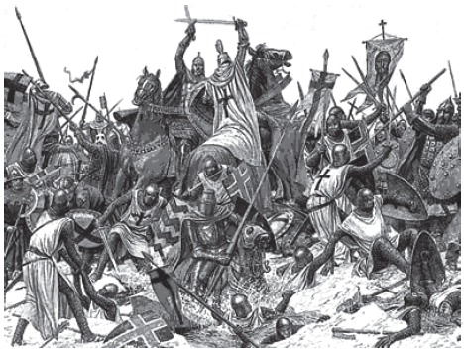

А. Где происходила битва, которую иллюстрирует данное изображение? Запишите цифру.
1) на реке Вожи 2) на Чудском озере 3) на реке Калке 4) на реке Сити
______________________________________________________________________
Б. Какие противоборствующие силы сошлись в этой битве?
______________________________________________________________________
В. Каков исход этого сражения?
_______________________________________________________________________
Г. Под каким названием эта битва вошла в историю?
_______________________________________________________________________

№ 8. Прочтите отрывок из сочинения историка и укажите князя, о котором идёт речь.
«В летописи сказано, что князь, прибыв во владения боярина Стефана Кучки, казнил его за какую-то вину и, поражённый живописным видом одного из его сёл, лежащего на высотах у Москвы-реки, на том самом месте, где ныне находится Кремль, построил город Москву. Название церкви Спаса на Бору напоминает о дремучих лесах, которые покрывали оба берега Москвы-реки и на месте которых раскинулась теперь громадная столица».

1) Всеволод Большое Гнездо
2) Мстислав Великий
3) Иван Калита
4) Юрий Долгорукий
Запишите цифру.
ОТВЕТ: ____________________________________________________________

ВНИМАНИЕ. За каждый правильный ответ 1балл. Итого 19 баллов.
Оценка «5» - 18-19 баллов
Оценка «4» - 16-17 баллов
Оценка «3» - 13-15 баллов
Оценка «2» - 12 баллов и меньше
Ответы
Проверочная работа по истории России «Русские земли в середине XIII-XIV веков»

№ задания | ответ
№ 1 – 1 балл | 134
№ 2 – 1 балл | 3214
№ 3 – 4 балла  А – 1  Б – 1  В – 1  Г – 1 | А. Былины, чаще всего в них использовались образы Ильи Муромца, Добрыни Никитича, Алеши Поповича.
 | Б. Ярлык - ханская грамота, подтверждающая права русских князей на правление в период ордынского владычества.
 | В. Фреска
 | Г. Повинность
№ 4 – 4 балла  1 балл за одно верное соотнесение | А 2 Б 5 В 1 Г 4  ИЛИ 2514
№ 5 – 3 балла  А – 1  Б – 1  В – 1 | А. четырнадцатый (1380)
 | Б. Мамай
 | В. Куликовская битва, 1380
№ 6 – 1 балл | 2. Миниатюра - литературный термин, заимствованный из живописи. В живописи означает исполненную красками небольших размеров картинку, книжную заставку, концовку и т. п. Это пример миниатюры.
№ 7 – 4 балла  А – 1  Б – 1  В – 1  Г – 1 | А.  2. Данное изображение показывает битву на Чудском озере, больше известную, как Ледовое побоище (5 апреля 1242 г.). В центре видим Александра Невского, сражающего с крестоносцами, а также проваливающихся под лед крестоносцев.
 | Б. ливонские рыцари, немцы
 | В. Победа русского войска под командованием Александра Невского
 | Г. Ледовое побоище
№ 8 – 1 балл | 4

ВНИМАНИЕ. За каждый правильный ответ 1балл. Итого 19 баллов.
Оценка «5» - 18-19 баллов
Оценка «4» - 16-17 баллов
Оценка «3» - 13-15 баллов
Оценка «2» - 12 баллов и меньше

